

ผอ.กง.ยศ. .............................

หน.ฝ. ....................................

จนท. .....................................

ที่ มท ๐๘๑๖.๒/**๒๗๙**  **๓๓๖๔** กรมส่งเสริมการปกครองท้องถิ่น

ถนนนครราชสีมา เขตดุสิต กทม. ๑๐๓๐๐

**๑๗** พฤษภาคม ๒๕๖8

เรื่อง ประกาศคณะกรรมการอาหารนมเพื่อเด็กและเยาวชน เรื่อง หลักเกณฑ์และวิธีการดำเนินงานโครงการอาหารเสริม (นม) โรงเรียน ประจำปีการศึกษา 2568

เรียน ผู้ว่าราชการจังหวัด ทุกจังหวัด

สิ่งที่ส่งมาด้วย 1. สำเนาหนังสือคณะอนุกรรมการบริหารกลางโครงการอาหารเสริม (นม) โรงเรียน   
 2. ด่วนที่สุด ที่ กษ 1107/1608 ลงวันที่ 8 พฤษภาคม 2568 จำนวน ๑ ฉบับ

2. สำเนาประกาศคณะกรรมการอาหารนมเพื่อเด็กและเยาวชนฯ 568 จำนวน ๑ ฉบับ

ด้วยกรมส่งเสริมการปกครองท้องถิ่นได้รับแจ้งจากกรมส่งเสริมสหกรณ์ ในฐานะฝ่ายเลขานุการคณะอนุกรรมการบริหารกลางโครงการอาหารเสริม (นม) โรงเรียน ว่า คณะกรรมการอาหารนมเพื่อเด็ก  
และเยาวชน ได้ออกประกาศ เรื่อง หลักเกณฑ์และวิธีการดำเนินงานโครงการอาหารเสริม (นม) โรงเรียน ประจำปีการศึกษา 2568 ประกาศ ณ วันที่ 6 พฤษภาคม 2568 จึงขอส่งสำเนาประกาศดังกล่าวให้กรมส่งเสริม  
การปกครองท้องถิ่น เพื่อใช้เป็นหลักเกณฑ์และวิธีการดำเนินงานโครงการอาหารเสริม (นม) โรงเรียน   
ประจำปีการศึกษา 2568 ให้เป็นไปด้วยความเรียบร้อยและมีประสิทธิภาพ

กรมส่งเสริมการปกครองท้องถิ่นพิจารณาแล้ว เพื่อให้การดำเนินงานโครงการอาหารเสริม (นม) โรงเรียน ประจำปีการศึกษา 2568 ขององค์กรปกครองส่วนท้องถิ่นเป็นไปด้วยความเรียบร้อย และบรรลุวัตถุประสงค์ โดยส่งเสริมให้เด็กนักเรียนได้ดื่มนมที่มีคุณภาพ จึงขอความร่วมมือจังหวัดแจ้งองค์กรปกครอง  
ส่วนท้องถิ่นทุกแห่งทราบและถือปฏิบัติตามประกาศคณะกรรมการอาหารนมเพื่อเด็กและเยาวชนดังกล่าว   
โดยเคร่งครัด ทั้งนี้ ขอให้จังหวัดกำชับองค์กรปกครองส่วนท้องถิ่น ดำเนินการตามกฎหมาย ระเบียบ ข้อบังคับ มติคณะรัฐมนตรี และมาตรฐานของทางราชการให้ถูกต้องครบถ้วน โดยคำนึงถึงประโยชน์สูงสุดของทางราชการเป็นสำคัญ รายละเอียดปรากฏตามสิ่งที่ส่งมาด้วย

จึงเรียนมาเพื่อโปรดพิจารณา

ขอแสดงความนับถือ

(นายขจร ศรีชวโนทัย)

อธิบดีกรมส่งเสริมการปกครองท้องถิ่น

กองส่งเสริมและพัฒนาการจัดการศึกษาท้องถิ่น

กลุ่มงานยุทธศาสตร์การพัฒนาการจัดการศึกษาท้องถิ่น

รอง อสถ. .....................................

ผอ.กศ. .........................................

ผอ.กง.ยศ. ....................................

หน.ฝ. ...........................................

โทรศัพท์ ๐ ๒๒๔๑ ๙๐๐๐ ต่อ ๕๓๒๔ /โทรสาร ๐ ๒๒๔๑ ๙๐๒๑-๓ ต่อ ๓๑๘

ไปรษณีย์อิเล็กทรอนิกส์ saraban@dla.go.th

**สิ่งที่ส่งมาด้วย 2**

**สำเนาประกาศคณะกรรมการอาหารนมเพื่อเด็กและเยาวชน   
เรื่อง หลักเกณฑ์และวิธีการดำเนินงานโครงการอาหารเสริม (นม) โรงเรียน   
ประจำปีการศึกษา 2568 ประกาศ ณ วันที่ 6 พฤษภาคม 2568**

(แนบท้ายหนังสือกรมส่งเสริมการปกครองท้องถิ่น ด่วนที่สุด ที่ มท 0816.2/ว **๒๐๕๓** ลงวันที่ **๘** พฤษภาคม 2568)

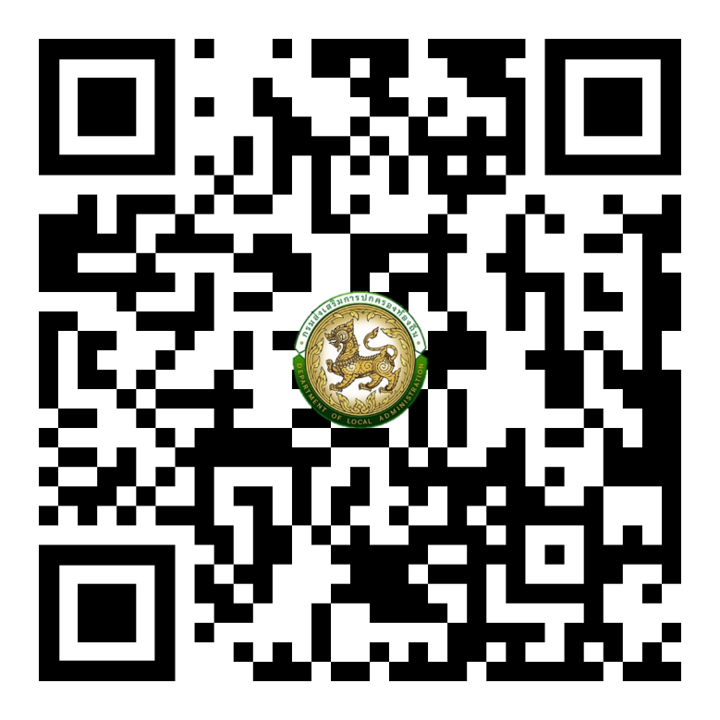

**https://tinyurl.com/3utukvbw**